**制作**

道具暂时分为两类，基础类和投掷类  
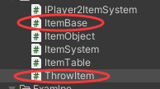

基础类主要强化自身---目前暂时没有这种道具的制作计划

投掷类额外添加了一个预制体变量，使用道具时生成预制体。

预制体的控制代码属于逻辑代码，故需要自行编写。

在Itemsystem中的Item文件夹中新建c#文件，选择要继承的类。

并且参照例子中添加[属性]，右键生成一个资源文件。生成的资源文件拖进Resources文件夹中的

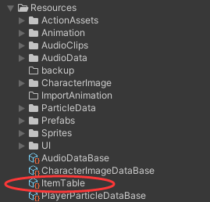

投掷类道具需额外做一个投掷出去的预制体与脚本

例子：



**使用**

道具系统中的spawn函数生成道具箱至指定位置

Manager负责判定玩家是否圈到道具箱，圈到之后调用系统中的

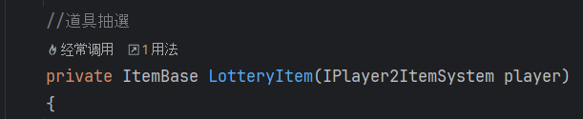

函数给予玩家道具，由接口函数的GetItem来负责接收返回的道具

角色控制类接入接口



内部自带属性和方法，调用即可